附件2：
参加报告会需提前做的准备
为增强“信息化教学与移动慕课”现场教学互动效果，蒋爱民教授特别为“郑州轻院”构建了虚拟班“郑州轻院20171207”。请参加交流的老师提前在手机上安装好以下2个APP到手机。一方面可以现场体验“信息化教学与移动慕课”的手机点名、手机随堂考试、综合成绩自动形成系统解决“课程一考定终身”和红包等功能，另一方面便于利用移动慕课上课实战。方法如下：
1.第一步先用微信扫描安装“学习通”(“安卓”和“苹果”通用)，并填写户名(手机即可)及密码，注册后就可以将“PC机上的慕课”转移到“手机上”。
2.第二步再用刚刚安装的“移动客户端”，点击右上角的“扫一扫”或输入“邀请码(bh0634)”,加入“畜产食品工艺学”课程即可。
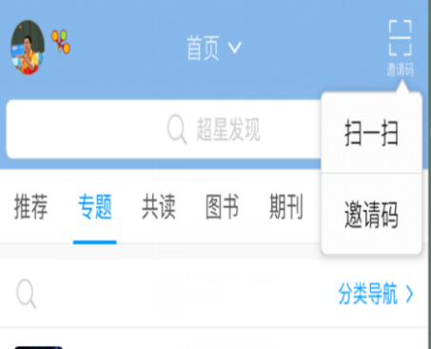
学习通(安卓和苹果通用) 畜产课程联盟二维码
(邀请码bh0634)

